
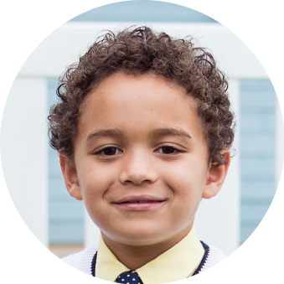
自我评价
获奖经历
学习成绩
兴趣爱好
基本资料
绘画 钢琴 朗读 篮球
出生日期：2009-01-30
家庭住址：上海浦东区XX街道XX号
爸 爸：小熊猫 12345677890
妈 妈：小熊猫 12345677890
毕业小学： 熊猫第一小学
我思维敏捷，接受能力强，课堂上总是能很快掌握新知识，热爱学习，能自觉并按时完成作业，勤于思考，有独立的思想能力。课余时间，我喜欢阅读大量有益的课外书籍，充实自己的知识领域。初中生活将是新的一个阶段，在接下来的时间，我会继续努力，全力冲刺，继续发扬优点，做一个德、智、体、美、劳全面发展的学生。

- 20xx年 - 20xx年： 熊猫第一小学“三好学生”（6次） 、“成绩优秀奖“ （3次） 、“优秀干部“ （4次） 、“ 智慧之星“ （6次）
- 20xx年10月1日： 市少儿钢琴比赛个人组独奏一等奖
- 20xx年06月1日： 城市之星绘画比赛一等奖
- 20xx年06月1日： 校园之星小主持人比赛二等奖

六年级下学期： 语文（100） 数学（100） 英语 （100） 科学（100）
六年级上学期： 语文（100） 数学（100） 英语 （100） 科学（100）

● 班主任寄语： 你活泼聪明，热情开朗，是个好孩子。你吸收知识和接受新事物都很容易上手，要记住，世上无难事，只怕有心人。努力，再努力，为将来能够上一个更高的台阶。

我的简历
小熊猫
- 12岁

